2018南太平洋竹筴鱼渔情分析

第10期

1.海表温分布情况

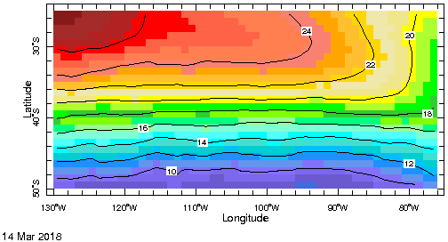

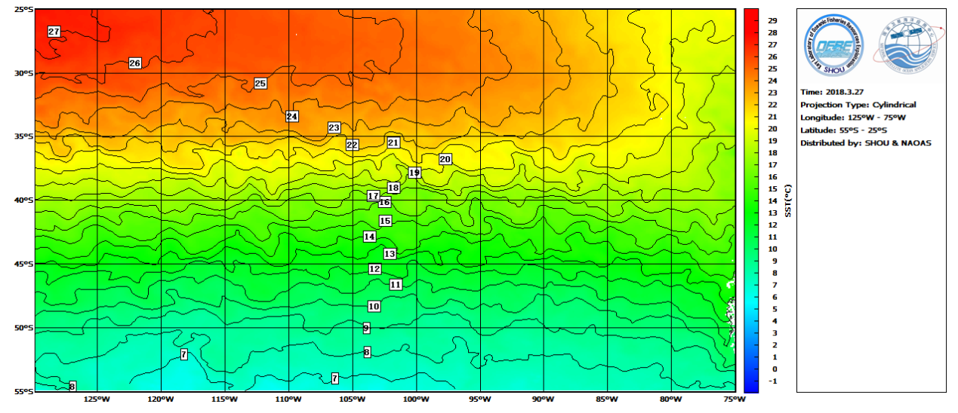

图.SST分布

SST分布基本无变化，3月份南太平洋竹筴鱼的适宜水温为14-19℃左右，渔场集中在在35°-46°S，76°-120°W，尤其是在35°-38°S，90°-94°W；42°-46°S，80°-95°W；36°-42°S，83°-88°W海域形成锋区，易形成渔场。

2.渔情分析

综上所述，建议大致作业海域为36°-38°S，90°-93°W；42°-46°S，82°-92°W；38°-42°S，84°-88°W。



大拖技术组

HY-1B渔情预报业务化运行小组

3月27日